

**LK 602 VR**

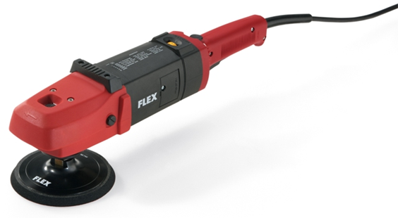

|  |  |  |  |  |  |  |  |  |  |  |  |  |  |  |  |  |  |  |
| --- | --- | --- | --- | --- | --- | --- | --- | --- | --- | --- | --- | --- | --- | --- | --- | --- | --- | --- |
| |  | | --- | | Technische attributen | | Max. polijstmiddel-Ø | 220 mm | | Max. steunzool-Ø | 175 mm | | Onbelast toerental | 800-2400 /min | | Opgenomen vermogen | 1500 Watt | | Afgegeven vermogen | 1000 Watt | | Gereedschapsopname | M 14 | | Gewicht | 3,5 kg |  |  | | --- | | Basisuitrusting | | 1 zijdelingse handgreep | 252.721 | |
| De sterke polijstmachine met kopgreep voor natuursteenbewerking   * VR-elektronica: met tachogenerator voor constant toerental, langzame start, overbelastingbeveiliging en snelheidsregelaar * Geïntegreerde luchtafleiding: beschermt tegen directe luchtstroom * Door perfecte koeling is de polijstmachine hoogbelastbaar. Kopgreep en uitgebalanceerde gewichtsverdeling zorgen voor een optimale hantering * Kunststof kopgreep: voor een fijngevoelige hantering van de machine * Afneembare kopgreep * Beschermstukje voor veilig neerleggen * Asvergrendeling: voor het eenvoudig verwisselen van het gereedschap * Ideaal voor reiniging, conserveren, polijsten en onderhoud van stenen vloeren | |